Об утверждении проектов (схем) зонирования земель, границ оценочных зон и поправочных коэффициентов к базовым ставкам платы за земельные участки населенных пунктов Иргизского района
Решение маслихата Иргизского района Актюбинской области от 16 июня 2017 года № 91. Зарегистрировано Департаментом юстиции Актюбинской области 13 июля 2017 года № 5592
В соответствии со статьей 6 Закона Республики Казахстан от 23 января 2001 года "О местном государственном управлении и самоуправлении в Республике Казахстан", статьей 8, пунктом 1 статьи 11 Земельного Кодекса Республики Казахстан от 20 июня 2003 года, Иргизский районный маслихат РЕШИЛ:
1. Утвердить проекты (схемы) зонирования земель, границы оценочных зон и поправочные коэффициенты к базовым ставкам платы за земельные участки населенных пунктов Иргизского района согласно приложениям 1- 20 к настоящему решению.
2. Настоящее решение вводится в действие по истечении десяти календарных дней после дня его первого офицального опубликования.
Председатель сессии районного маслихата | О. Нурмаганбет
Секретарь районного маслихата | К. Косаяков
Приложение 1 к решению районного маслихата от 16 июня 2017 года № 91
Проект (схема) зонирования земель села Иргиз Иргизского сельского округа Иргизского района
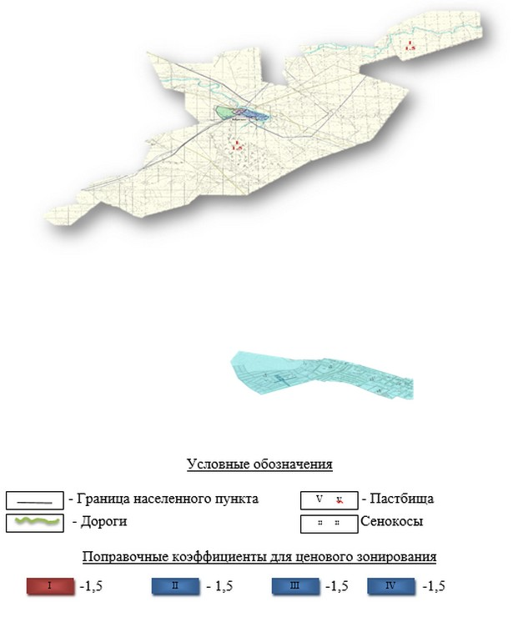

Приложение 2 к решению районного маслихата от 16 июня 2017 года № 91
Проект (схема) зонирования земель села Акши Иргизского сельского округа Иргизского района
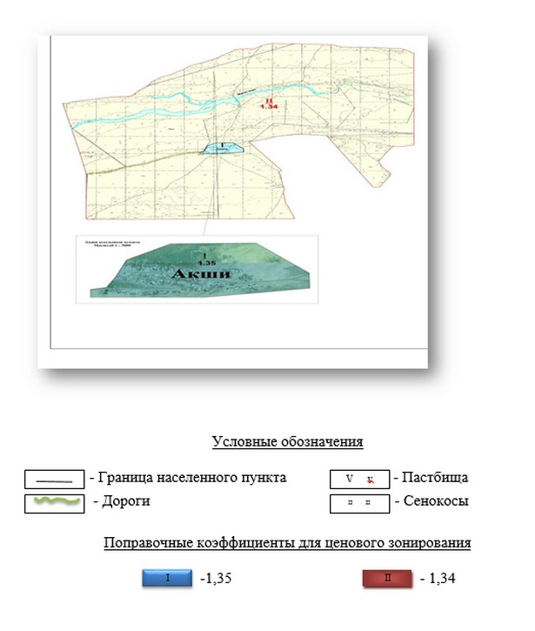

Приложение 3 к решению районного маслихата от 16 июня 2017 года № 91
Проект (схема) зонирования земель села Калыбай Иргизского сельского округа Иргизского района
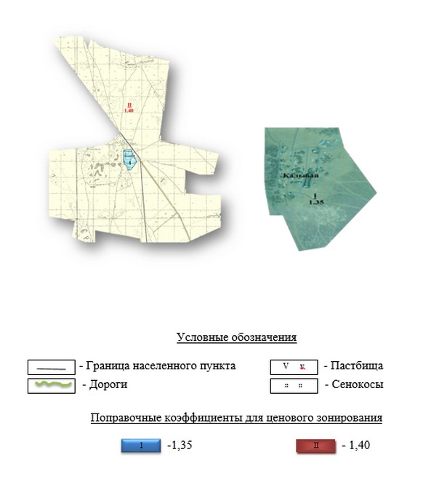

Приложение 4 к решению районного маслихата от 16 июня 2017 года № 91
Проект (схема) зонирования земель села Калалыкол Иргизского сельского округа Иргизского района
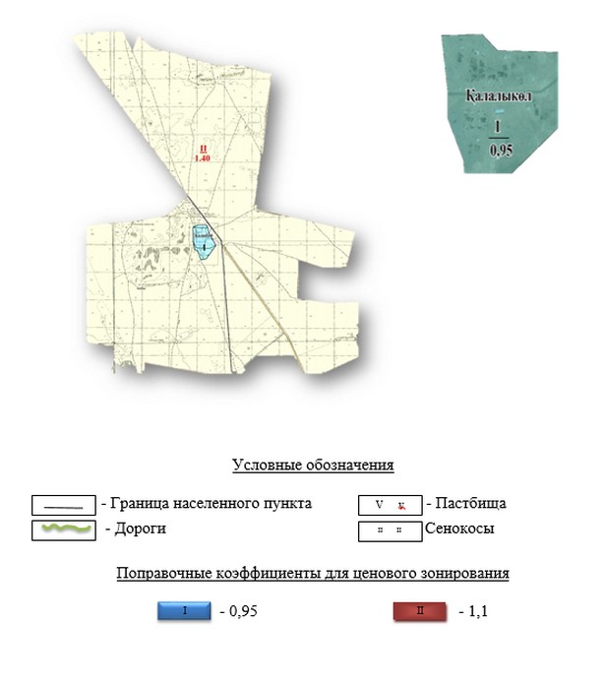

Приложение 5 к решению районного маслихата от 16 июня 2017 года № 91
Проект (схема) зонирования земель села Кутикол Аманкольского сельского округа Иргизского района
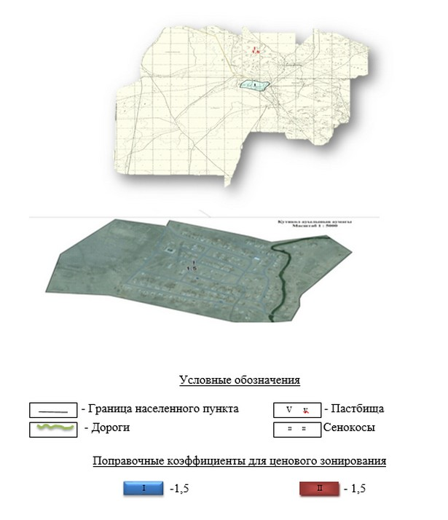

Приложение 6 к решению районного маслихата от 16 июня 2017 года № 91
Проект (схема) зонирования земель села Аманкол Аманкольского сельского округа Иргизского района
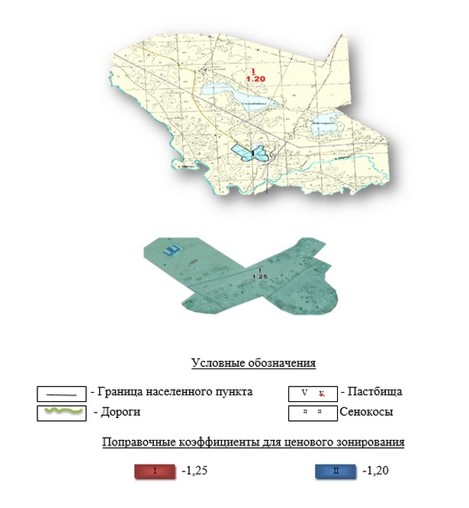

Приложение 7 к решению районного маслихата от 16 июня 2017 года № 91
Проект (схема) зонирования земель села Жарма Аманкольского сельского округа Иргизского района
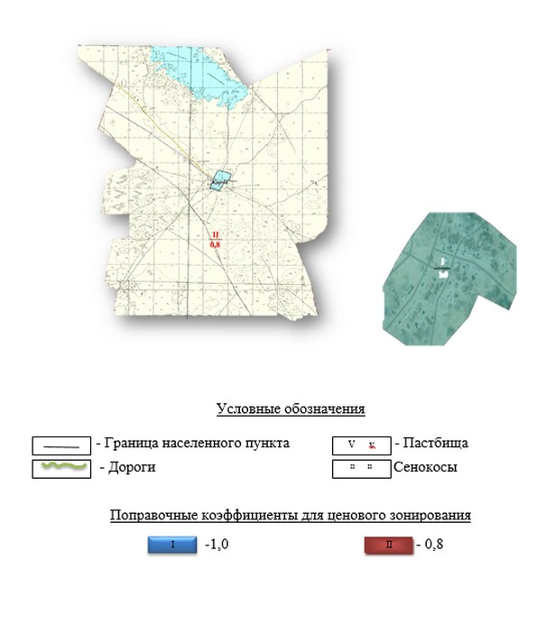

Приложение 8 к решению районного маслихата от 16 июня 2017 года № 91
Проект (схема) зонирования земель села Жайсанбай Жайсанбайского сельского округа Иргизского района
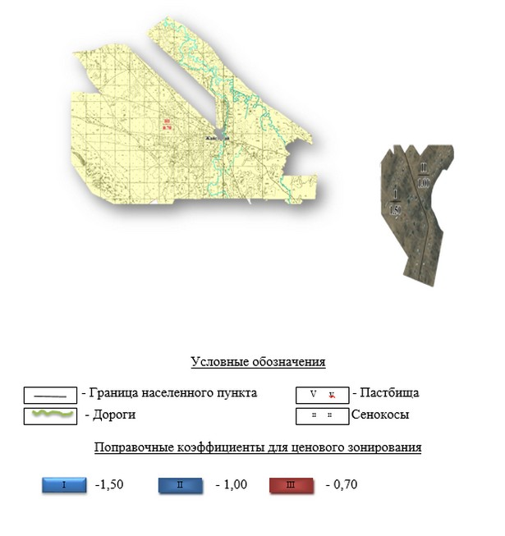

Приложение 9 к решению районного маслихата от 16 июня 2017 года № 91
Проект (схема) зонирования земель села Кумтогай Кумтогайского сельского округа Иргизского района
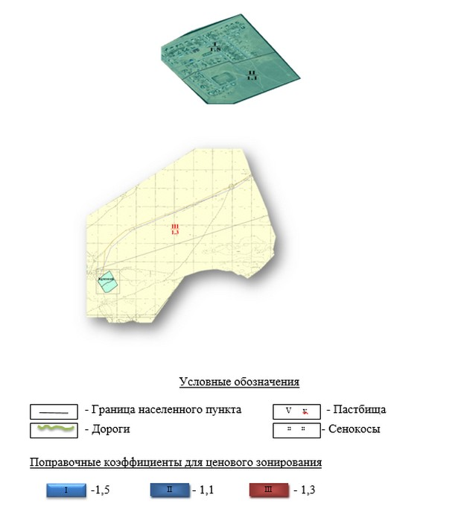

Приложение 10 к решению районного маслихата от 16 июня 2017 года № 91
Проект (схема) зонирования земель села Каракудык Қумтогайского сельского округа Иргизского района
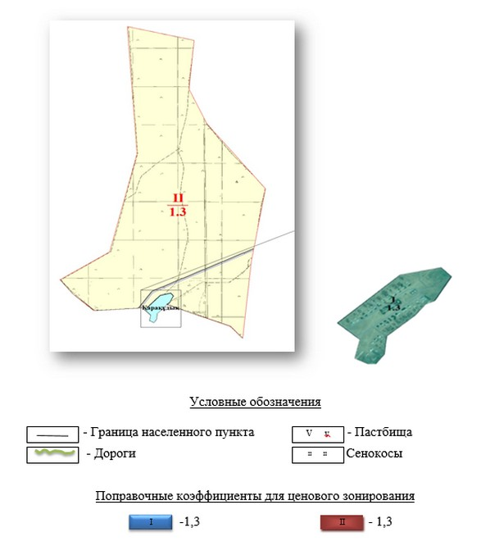

Приложение 11 к решению районного маслихата от 16 июня 2017 года № 91
Проект (схема) зонирования земель села Карасай Кумтогайского сельского округа Иргизского района
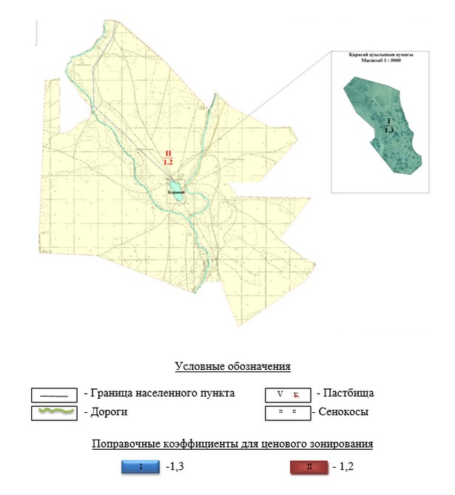

Приложение 12 к решению районного маслихата от 16 июня 2017 года № 91
Проект (схема) зонирования земель села Курылыс Кызылжарского сельского округа Иргизского района
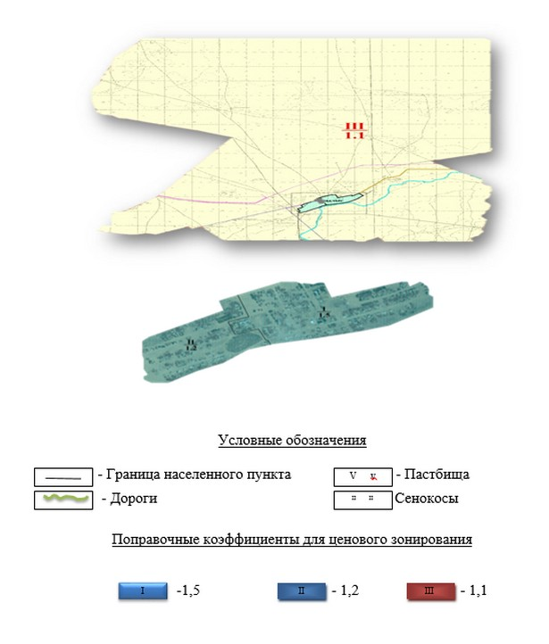

Приложение 13 к решению районного маслихата от 16 июня 2017 года № 91
Проект (схема) зонирования земель села Шенбертал Кызылжарского сельского округа Иргизского района
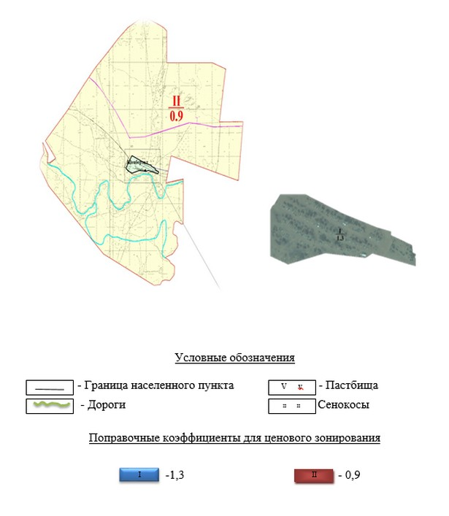

Приложение 14 к решению районного маслихата от 16 июня 2017 года № 91
Проект (схема) зонирования земель села Жаныс би Кызылжарского сельского округа Иргизского района
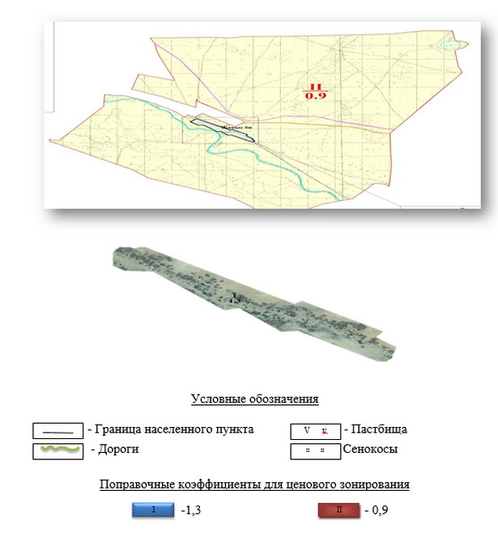

Приложение 15 к решению районного маслихата от 16 июня 2017 года № 91
Проект (схема) зонирования земель села Куйылыс Таупского сельского округа Иргизского района
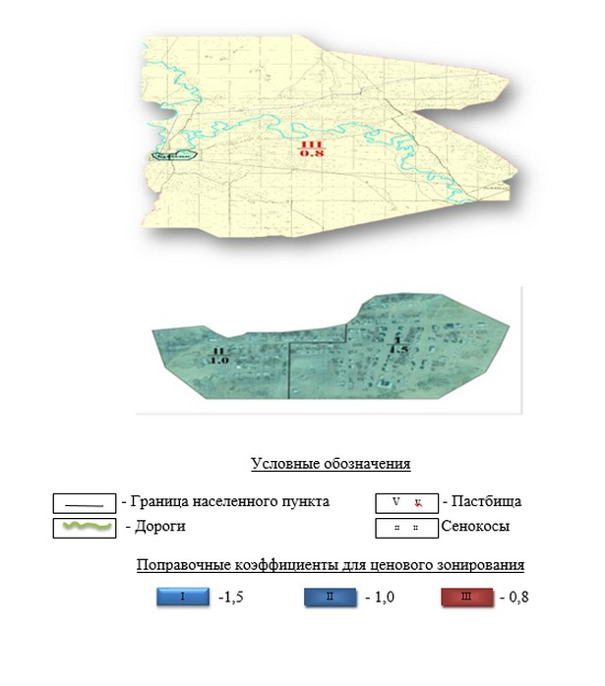

Приложение 16 к решению районного маслихата от 16 июня 2017 года № 91
Проект (схема) зонирования земель села Нура Нуринского сельского округа Иргизского района
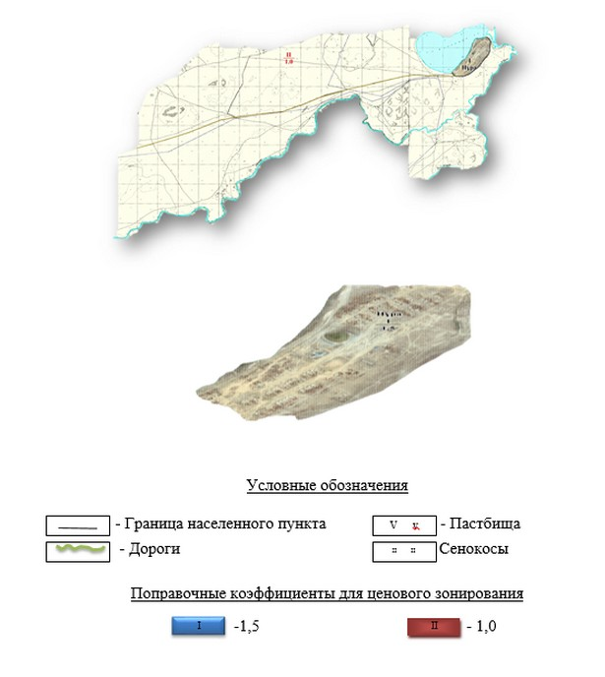

Приложение 17 к решению районного маслихата от 16 июня 2017 года № 91
Проект (схема) зонирования земель села Мамыр Нуринского сельского округа Иргизского района
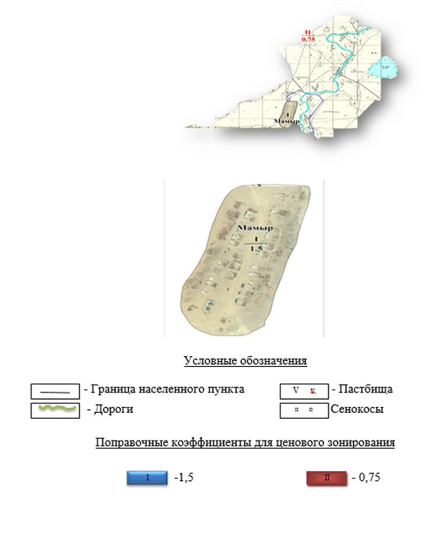

Приложение 18 к решению районного маслихата от 16 июня 2017 года № 91
Проект (схема) зонирования земель села Дукен Нуринского сельского округа Иргизского района
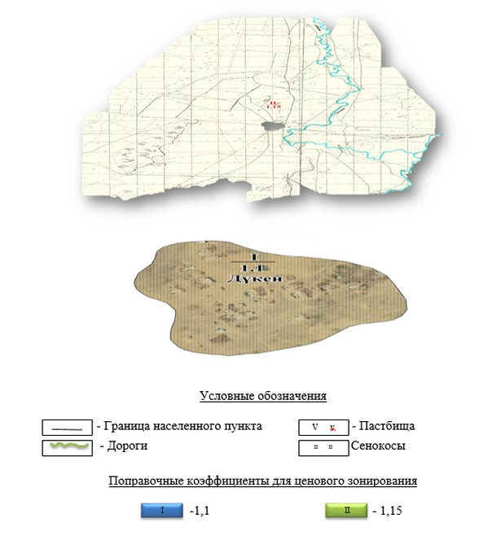

Приложение 19 к решению районного маслихата от 16 июня 2017 года № 91
Проект (схема) зонирования земель села Белшер Нуринского сельского округа Иргизского района
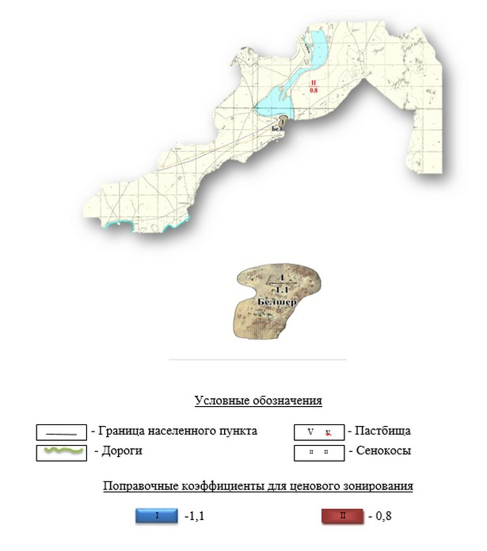

Приложение 20 к решению районного маслихата от 16 июня 2017 года № 91
Границы оценочных зон и поправочные коэффициенты к базовым ставкам платы за земельные участки населенных пунктов Иргизского района
Номер зоны | Границы оценочных зон | Коэффициенты | Кадастровые номера
село Иргиз
І | Ограничена с запада улицами У.Кулымбетова, О.Кудайбергенова, с севера и с востока окраиной населенного пункта | 1,5 | 02-025-002
ІІ | Ограничена с северной стороны улицей Б.Акдаулетова, с востока и с юга окраиной населенного пункта, с запада улицей Ж.Есболганова | 1,5 | 02-025-002
ІІІ | Территория согласно генерального плана развития села Иргиз зона жилищного стройтельства на перспективу | 1,5 | 02-025-002
ІV | Земли населенного пункта сельскохозяйственного назначения | 1,5 | 02-025-002
село Акши
І | Ограничена с севера улицей Ж.Шайкакова, с востока улицей З.Ермаганбетова, с юга улицей имени 10 лет Астаны и с запада окраиной населенного пункта | 1,35 | 02-025-002
ІІ | Земли населенного пункта сельскохозяйственного назначения | 1,34 | 02-025-002
село Калыбай
І | Ограничена с севера улицей М.Жусипова, с востока улицами Б.Кокашева, А.Койлыбаева и окраиной населенного пункта | 1,35 | 02-025-002
ІІ | Земли населенного пункта сельскохозяйственного назначения | 1,40 | 02-025-002
село Калалыкол
І | Ограничена с севера улицей Достык, с юга улицей имени 20 лет Независимости и окраиной населенного пункта | 0,95 | 02-025-004
ІІ | Земли населенного пункта сельскохозяйственного назначения | 1,1 | 02-025-004
село Кутикол
І | Ограничена с востока улицей А.Шахина, с севера улицей Е.Игибаева, с юга улицами Н.Жаманшина, А.Барысбаева, О.Райымбаева, Т.Манасова, Ш.Жоланова и окраиной населенного пункта | 1,5 | 02-025-004
ІІ | Земли населенного пункта сельскохозяйственного назначения | 1,5 | 02-025-004
село Аманкол
І | Ограничена с севера улицей Т.Жаманмурынова, с юга улицами З.Калиева,А.Кантайулы, Б.Акдаулетулы и окраиной населенного пункта | 1,25 | 02-025-004
ІІ | Земли населенного пункта сельскохозяйственного назначения | 1,20 | 02-025-004
село Жарма
І | Ограничена с севера улицей Т.Манасова, с юга улицей Н.Жаманшина и окраиной населенного пункта | 1,0 | 02-025-004
ІІ | Земли населенного пункта сельскохозяйственного назначения | 0,8 | 02-025-004
село Жайсанбай
І | Ограничена с запада улицами О.Канахина, имени 20 лет Независимости и окраиной населенного пункта | 1,50 | 02-025-012
ІІ | Ограничена с востока улицей Ж.Шалтакбаева и окраиной населенного пункта | 1,00 | 02-025-012
ІІІ | Земли населенного пункта сельскохозяйственного назначения | 0,70 | 02-025-012
село Кумтогай
І | Ограничена с востока улицами А.Арысбаева, О.Татеулы и окраиной населенного пункта | 1,5 | 02-025-008
ІІ | Ограничена с запада улицами С.Кошкинбаева, Ж.Ордабаева, О.Кудайбергенова, Т.Жумабаева и окраиной населенного пункта | 1,1 | 02-025-008
ІІІ | Земли населенного пункта сельскохозяйственного назначения | 1,3 | 02-025-008
село Каракудык
І | Ограничена с севера улицами Назаралы аулие, имени 20 лет Независимости и окраиной населенного пункта | 1,3 | 02-025-008
ІІ | Земли населенного пункта сельскохозяйственного назначения | 1,3 | 02-025-008
село Карасай
І | Ограничена с севера улицей Д.Сарина, с юга улицами Ш.Караулы, З.Каскырбаева и окраиной населенного пункта | 1,3 | 02-025-008
ІІ | Земли населенного пункта сельскохозяйственного назначения | 1,2 | 02-025-008
село Курылыс
І | Ограничена с севера улицами Абилкайыр хана, К.Кулмурзина, Л.Шокпарова, Байказак батыра и окраиной населенного пункта | 1,5 | 02-025-006
ІІ | Ограничена с юга улицей Б.Белесова и окраиной населенного пункта | 1,2 | 02-025-006
ІІІ | Земли населенного пункта сельскохозяйственного назначения | 1,1 | 02-025-006
село Шенбертал
І | Ограничена с севера улицами Бейбитшилик, имени 10 лет Астаны, С.Садирбаева и окраиной населенного пункта | 1,3 | 02-025-006
ІІ | Земли населенного пункта сельскохозяйственного назначения | 0,9 | 02-025-006
село Жаныс би
І | Ограничена с севера улицами Достык, имени 20 лет Независимости, О.Асанбаева и окраиной населенного пункта | 1,3 | 02-025-006
ІІ | Земли населенного пункта сельскохозяйственного назначения | 0,9 | 02-025-006
село Куйылыс
І | Ограничена с севера улицей имени 20 лет Независимости и окраиной населенного пункта | 1,5 | 02-025-012
ІІ | Ограничена с юга улицей Иргиз, с запада улицей Айтеке би и окраиной населенного пункта | 1,0 | 02-025-012
ІІІ | Земли населенного пункта сельскохозяйственного назначения | 0,8 | 02-025-012
село Нура
І | Ограничена с востока улицами Т.Жургенова, Т.Достаева и окраиной населенного пункта | 1,5 | 02-025-010
ІІ | Земли населенного пункта сельскохозяйственного назначения | 1,0 | 02-025-010
село Дукен
І | Ограничена с востока улицей Куркебай ата и окраиной населенного пункта | 1,1 | 02-025-010
ІІ | Земли населенного пункта сельскохозяйственного назначения | 1,15 | 02-025-010
село Мамыр
І | Ограничена с востока улицей Абу баксы ата и окраиной населенного пункта | 1,5 | 02-025-010
ІІ | Земли населенного пункта сельскохозяйственного назначения | 0,75 | 02-025-010
село Белшер
І | Ограничена с востока улицей С.Сатанова и окраиной населенного пункта | 1,1 | 02-025-010
ІІ | Земли населенного пункта сельскохозяйственного назначения | 0,8 | 02-025-010

© 2012. РГП на ПХВ «Институт законодательства и правовой информации Республики Казахстан» Министерства юстиции Республики Казахстан

